Lundi 27 avril
1 : Défi sciences n°4 « Les changements d’états de l’eau »
Écris « Défi science 4 : À quelle température exacte l’eau liquide se forme en glace ? »
Quelle expérience peux-tu faire ? (Dis ton idée à un adulte .)

Je te propose cette expérience : (Tu dois être surveillé par un adulte pour cette expérience.)
Il te faut : un bac à glaçon, de l’eau (liquide) et un thermomètre. (Si tu n’en as pas, ça n’est pas grave, il y a une image dans « éléments de réponse ».)
Place un bac à glaçon rempli d’eau liquide dans ton congélateur.
Régulièrement tu dois vérifier l’état de l’eau dans ce bac.
Lorsque l’eau commence à se transformer en glaçon, prends la température avec un thermomètre.

À faire dans le cahier : Dessine cette expérience (ou celle imaginée si elle est réalisable).
Que peux-tu en déduire ?

Éléments de réponse : Lorsque tu prends la température d’un glaçon en train de se former , tu peux lire la température de 0 degré sur le thermomètre.
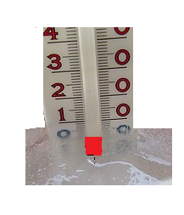
Donc un congélateur (étant encore plus froid que 0 degré) va permettre à l’eau de se refroidir au fur et à mesure. Quand l’eau atteint 0 degré, alors elle commence à se transformer en glace.
Ça s’appelle la SOLIDIFICATION de l’eau
2/ Anglais : Faire l’activité du jour 1 (voir le travail au-dessous de « voici le travail de la semaine du 27 avril au 30 avril).

3/ Activité « Questionner le temps : le Moyen Âge » : À faire à l’oral.
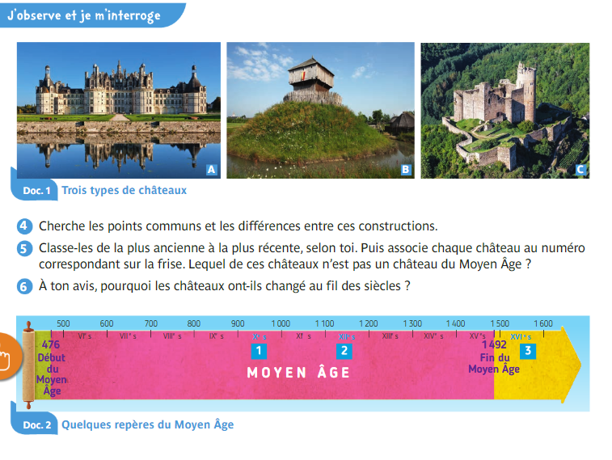

Éléments de réponse :
Rappelle-toi, nous avons déjà parlé du Moyen-Âge dernièrement (concernant la pyramide de Khéops et la cathédrale de Lincoln du 14ème siècle, c’est-à-dire entre les années 1 300 et 1 400).
Le document A correspond au château de Chambord.
Le document B est un donjon de bois, construit en quelques jours et occupé par des chevaliers au combat.
Le document C’est le château fort de Najac.
Ce qui est important de comprendre c’est le point commun entre le document A et C , qui sont construits en pierre. Le document B, lui est en bois. Les ennemis pouvaient brûler facilement cette construction et gagner le combat.
Le château de Chambord est plus beau, plus « fini » que le château de Najac.
Donc Doc A : n° 3 Doc B : n°1 Doc C : n°2
Ce qui est à retenir : Au début les châteaux étaient en bois et faciles à détruire. Avec le temps ils sont devenus plus solides (en pierre) pour combattre les ennemis.
Après le Moyen Âge, les château sont devenus des palais .Ils étaient construits pour pouvoir mener une vie agréable.

Mardi 28 avril
1/ : Défi sciences n°5 « Les changements d’états de l’eau »
Écris « Défi science 4 : À quelle température exacte l’eau solide fond-elle en eau liquide ? »
Quelle expérience peux-tu faire ? (Dis ton idée à un adulte .)

Je te propose cette expérience : (Tu dois être surveillé par un adulte pour cette expérience.)
Il te faut : un bac à glaçon, de l’eau (liquide) et un gobelet et un thermomètre. (Si tu n’en as pas, ça n’est pas grave, il y a une image dans « éléments de réponse ».)
Place un bac à glaçon rempli d’eau liquide dans un congélateur. Attends que tes glaçons se forment complètement.
Tu as alors obtenu de l’eau solide.
Maintenant, prends les glaçons et mets-les dans un gobelet. Attend qu’ils commencent à fondre et mets le thermomètre dans le gobelet. Lis la température sur le thermomètre.
Que peux-tu en déduire ? À faire à l’oral.

Éléments de réponse : Lorsque tu prends la température d’un glaçon en train de fondre , tu peux lire la température de 0 degré sur le thermomètre.

On peut aussi réaliser l’expérience inverse

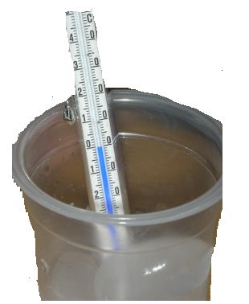
Ça s’appelle la FUSION de l’eau
En sortant des glaçons du congélateur, la température extérieure (étant plus chaude que 0 degré) va permettre au glaçon de se réchauffer au fur et à mesure. Quand il atteint 0 degré, alors il commence à se transformer en eau liquide. Il fond.
2/ Anglais : Faire l’activité du jour 2 (voir le travail au-dessous de « voici le travail de la semaine du 27 avril au 30 avril).

3/ Activité « Questionner le temps : le Moyen Âge » : À faire à l’oral. ( 20 min)
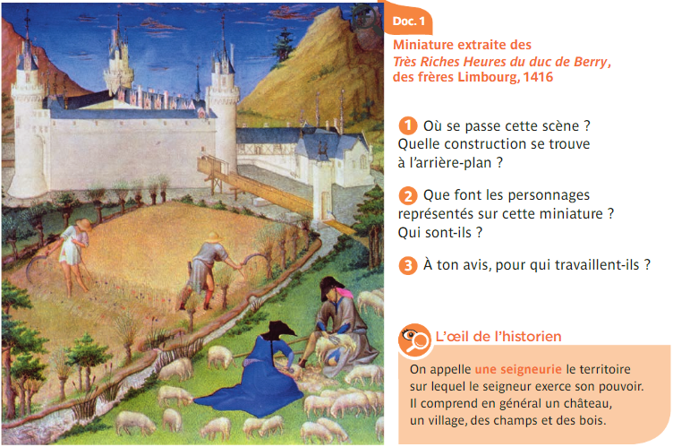

Éléments de réponse :
Le document est une miniature. C’est une peinture représentant des personnes, une illustration (image) dans un livre.
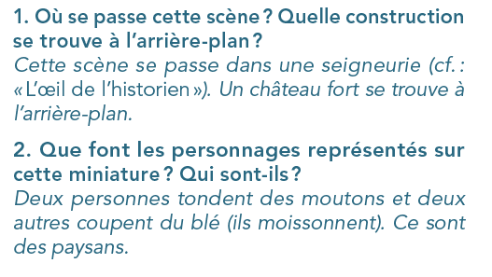

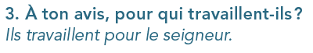

Jeudi 30 avril
1/ Anglais : Faire l’activité du jour 3 (voir le travail au-dessous de « voici le travail de la semaine du 27 avril au 30 avril).
2/ Activité « Questionner le temps : La seigneurie au Moyen Âge » : À faire à l’oral. ( 20 min)
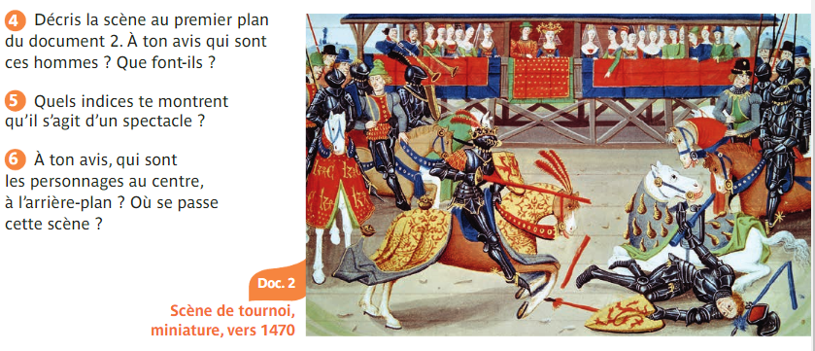

Éléments de réponse :

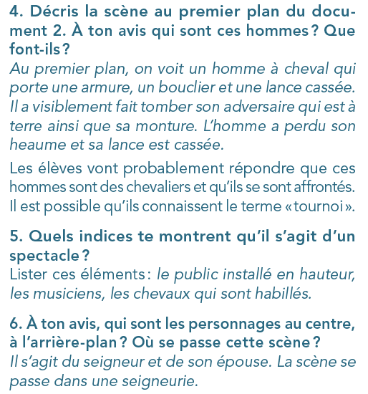

3/ Défi « arts plastiques » ( possibilité de poursuivre l’activité durant les vacances ).
Regarde la vidéo sur le lien suivant :
https://www.youtube.com/watch?v=LyzbszmLq2c
Ton défi est de fabriquer un château fort avec du matériel de récupération que tu peux trouver chez toi (rouleau de papier toilette, photos de magazine, réalisation de cubes, pavés droits, solides en carton…).
1) Commence d’abord par réaliser un plan de ta construction.
2) Ensuite tu réunis le matériel dont tu as besoin.
3) Enfin passe à l’étape de fabrication.
Si tu ne trouves pas de matériel, tu peux faire un dessin en t’aidant du travail fait sur les solides (rappelle-toi du travail en mathématiques !).
Amuse-toi bien surtout, c’est l’essentiel ! Bonnes vacances !!!

